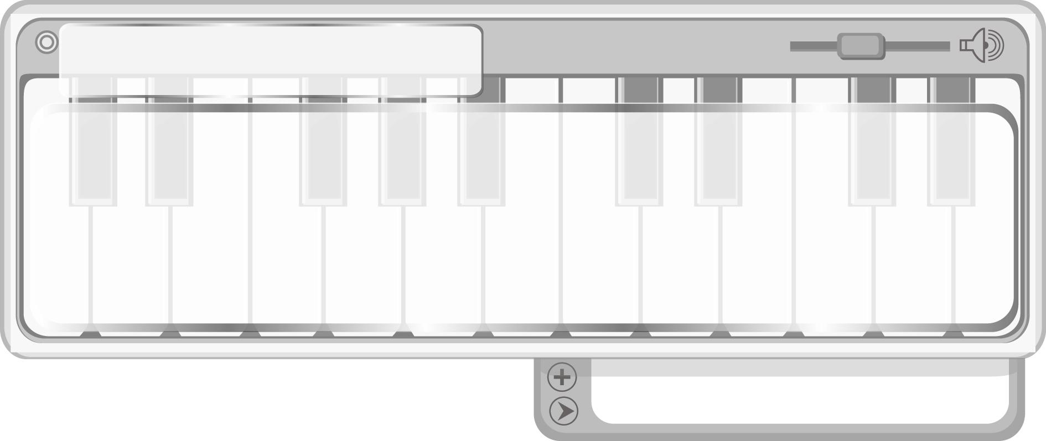
หน่วยการเรียนรู้ที่ 7
นาฏยศัพท์และภาษาท่าทางนาฏศิลป์ไทย

แผนการจัดการเรียนรู้ที่ 26 การใช้นาฏยศัพท์และภาษาท่าทางนาฏศิลป์ไทย
ประกอบเพลงพระราชนิพนธ์ (1)
ชั้นประถมศึกษาปีที่ 4 เวลา 1 ชั่วโมง
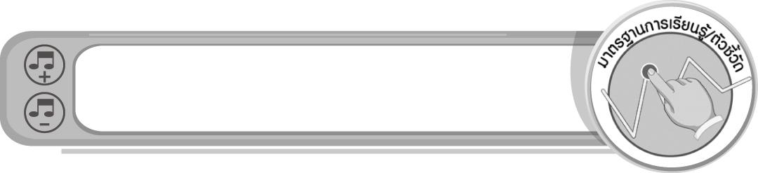
มาตรฐานการเรียนรู้/ตัวชี้วัด

มาตรฐานการเรียนรู้
ศ 3.1 เข้าใจและแสดงออกทางนาฏศิลป์อย่างสร้างสรรค์ วิเคราะห์ วิพากษ์วิจารณ์คุณค่านาฏศิลป์ ถ่ายทอดความรู้สึก ความคิดอย่างอิสระ ชื่นชม และประยุกต์ใช้ในชีวิตประจำวัน
ตัวชี้วัด
ศ 3.1 ป.4/1 ระบุทักษะพื้นฐานทางนาฏศิลป์และการละครที่ใช้สื่อความหมายและอารมณ์
ศ 3.1 ป.4/2 ใช้ภาษาท่าและนาฏยศัพท์หรือศัพท์ทางการละครง่าย ๆ ในการถ่ายทอดเรื่องราว
มาตรฐานการเรียนรู้
ศ 3.2 เข้าใจความสัมพันธ์ระหว่างนาฏศิลป์ ประวัติศาสตร์ และวัฒนธรรม เห็นคุณค่าของนาฏศิลป์ที่เป็นมรดกทางวัฒนธรรม ภูมิปัญญาท้องถิ่น ภูมิปัญญาไทยและสากล
ตัวชี้วัด
ศ 3.2 ป.4/1 อธิบายประวัติความเป็นมาของนาฏศิลป์หรือชุดการแสดงอย่างง่าย ๆ
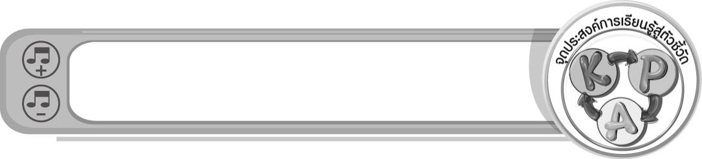
จุดประสงค์การเรียนรู้สู่ตัวชี้วัด

- อธิบายเกี่ยวกับประโยชน์ของการนำนาฏยศัพท์และภาษาท่าทางนาฏศิลป์ไทยประกอบเพลงพระราชนิพนธ์เราสู้ (K)
- ฝึกปฏิบัติการนำนาฏยศัพท์และภาษาท่าทางนาฏศิลป์ไทยประกอบเพลงพระราชนิพนธ์เราสู้ (P)
- ชื่นชมการใช้นาฏยศัพท์และภาษาท่าทางนาฏศิลป์ไทยที่สวยงามประกอบเพลงพระราชนิพนธ์เราสู้ (A)

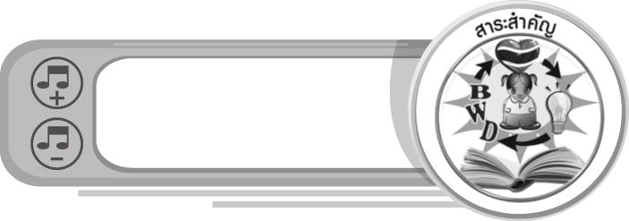
สาระสำคัญ

คนไทยมีสายเลือดนักสู้อยู่ในตัว ในอดีตมีการต่อสู้เพื่อกอบกู้ชาติบ้านเมืองของไทยพระบาทสมเด็จ-พระเจ้าอยู่หัวภูมิพลอดุลยเดชฯ ทรงพระราชนิพนธ์เพลงเราสู้ เพื่อสร้างเสริมจิตใจของคนไทยให้เข้มแข็งและรักชาติ

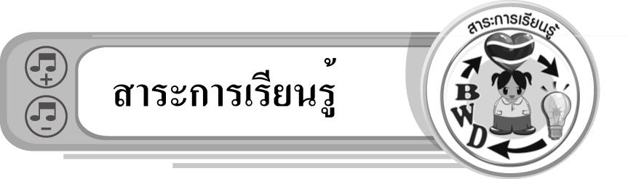
สาระการเรียนรู้

การใช้นาฏยศัพท์และภาษาท่าทางนาฏศิลป์ไทยประกอบเพลงพระราชนิพนธ์ : เพลงพระราชนิพนธ์เราสู้
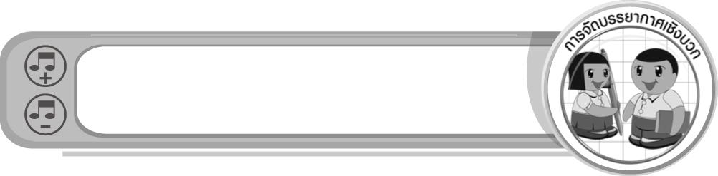

คุณลักษณะอันพึงประสงค์

รักความเป็นไทย
ตัวชี้วัดที่ 7.1 ภาคภูมิใจในขนบธรรมเนียมประเพณี ศิลปะ วัฒนธรรมไทย และมีความกตัญญูกตเวที

สมรรถนะสำคัญของผู้เรียน

ความสามารถในการแก้ปัญหา
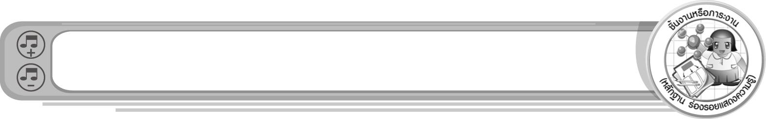
ชิ้นงานหรือภาระงาน (หลักฐาน ร่องรอยแสดงความรู้)

• แผนภาพความคิดเกี่ยวกับการแสดงท่ารำประกอบเพลงพระราชนิพนธ์เราสู้
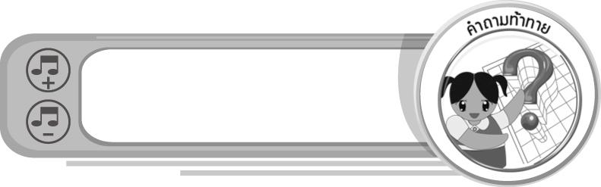
คำถามท้าทาย

• ถ้ามีผู้คิดร้ายต่อประเทศไทยนักเรียนจะทำอย่างไร

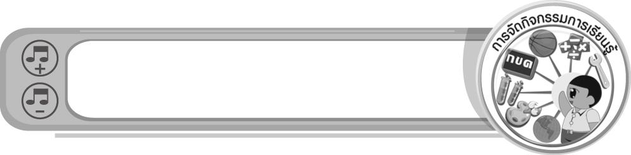
การจัดกิจกรรมการเรียนรู้

1. ครูเปิดแถบบันทึกเสียงเพลงเราสู้ ให้นักเรียนฟัง แล้วใช้คำถามให้นักเรียนร่วมกันแสดง
ความคิดเห็น ดังนี้
• นักเรียนรู้จักเพลงนี้หรือไม่ (รู้จัก/ไม่รู้จัก)
• เพลงที่นักเรียนได้ฟังคือเพลงอะไร (ตัวอย่างคำตอบ เพลงเราสู้)
• เมื่อได้ฟังเพลงนี้นักเรียนรู้สึกอย่างไร (ตัวอย่างคำตอบ ฮึกเหิม รักและหวงแหนประเทศไทยมากขึ้น)
2. ครูนำแผนภูมิเพลงเราสู้มาติดไว้บนกระดาน แล้วปฏิบัติตามขั้นตอนต่อไปนี้
• นำนักเรียนอ่านเนื้อร้องเพลงพระราชนิพนธ์เราสู้ทีละท่อนจนจบเพลง และทุกคนสามารถอ่านได้ถูกต้อง
• อธิบายเกี่ยวกับเพลงพระราชนิพนธ์เราสู้ให้นักเรียนฟัง และร่วมกันสรุปข้อมูลดังกล่าวลงในแผนภาพบนกระดาน ดังตัวอย่างต่อไปนี้
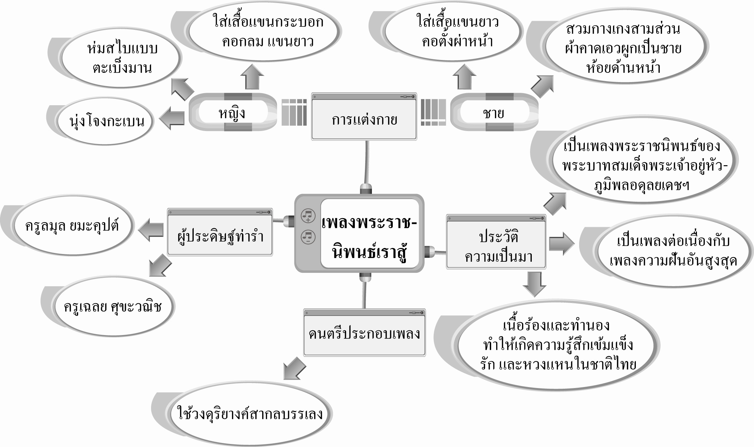
ห่มสไบแบบ
ตะแบงมาน
นุ่งโจงกระเบน

• ครูนำนักเรียนร้องเพลงพระราชนิพนธ์เราสู้ ทีละท่อน แล้วให้นักเรียนร้องตามจนจบเพลง และทุกคนสามารถร้องได้ถูกต้อง
• ครูสาธิตการรำโดยใช้นาฏยศัพท์และภาษาท่าทางนาฏศิลป์ไทยประกอบเพลง พระราชนิพนธ์เราสู้ ให้นักเรียนดูและปฏิบัติตามทีละท่าจนครบ 44 ท่า และนักเรียนทุกคนสามารถทำได้ถูกต้อง โดยมีครูคอยให้คำแนะนำและดูแลอย่างใกล้ชิด
3. ให้นักเรียนแบ่งกลุ่มออกเป็น กลุ่มละ 5-6 คน เพื่อร่วมกันฝึกท่ารำประกอบเพลงพระราชนิพนธ์เราสู้จนทุกคนสามารถทำได้ถูกต้อง สวยงาม และพร้อมเพรียงกัน เพื่อแสดงในชั่วโมงถัดไป
4. ให้นักเรียนและครูร่วมกันสรุปความรู้ ดังนี้
• การใช้นาฏยศัพท์และภาษาท่าทางนาฏศิลป์ไทยประกอบเพลงพระราชนิพนธ์เราสู้
จะทำให้ผู้แสดงและผู้ชมเข้าใจ ซาบซึ้งในอารมณ์เพลง และความหมายของเพลงมากขึ้น นอกจากนี้ยังทำให้เกิดความรู้สึกรัก และหวงแหนในชาติไทยมากขึ้น
5. ให้นักเรียนร่วมกันแสดงความคิดเห็น โดยครูใช้คำถามท้าทาย ดังนี้
• ถ้ามีผู้คิดร้ายต่อประเทศไทยนักเรียนจะทำอย่างไร
การจัดบรรยากาศเชิงบวก

- ให้นักเรียนร่วมกันแสดงความคิดเห็นเกี่ยวกับเพลงพระราชนิพนธ์เราสู้อย่างอิสระ
- ให้นักเรียนฝึกปฏิบัติท่ารำประกอบเพลงพระราชนิพนธ์เราสู้อย่างอิสระ
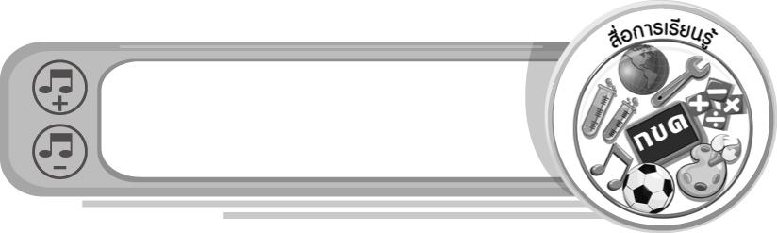
สื่อการเรียนรู้

- แถบบันทึกเสียง
- เครื่องเล่นแถบบันทึกเสียง
- แผนภูมิเพลงพระราชนิพนธ์เราสู้
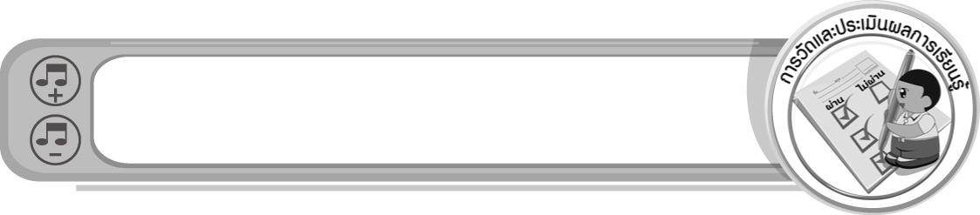
การวัดและประเมินผลการเรียนรู้

1. วิธีการวัดและประเมินผล
1.1 สังเกตพฤติกรรมของนักเรียนในการเข้าร่วมกิจกรรม
1.2 สังเกตพฤติกรรมของนักเรียนในการเข้าร่วมกิจกรรมกลุ่ม
2. เครื่องมือ
2.1 แบบสังเกตพฤติกรรมการเข้าร่วมกิจกรรม
2.2 แบบสังเกตพฤติกรรมการเข้าร่วมกิจกรรมกลุ่ม

3. เกณฑ์การประเมิน
3.1 การประเมินพฤติกรรมการเข้าร่วมกิจกรรม
ผ่านตั้งแต่ 2 รายการ ถือว่า ผ่าน
ผ่าน 1 รายการ ถือว่า ไม่ผ่าน
3.2 การประเมินพฤติกรรมการเข้าร่วมกิจกรรมกลุ่ม
คะแนน 9-10 ระดับ ดีมาก
คะแนน 7-8 ระดับ ดี
คะแนน 5-6 ระดับ พอใช้
คะแนน 0-4 ระดับ ควรปรับปรุง

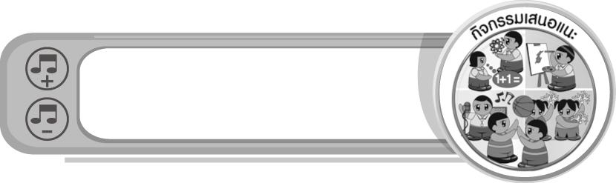
กิจกรรมเสนอแนะ

• ให้นักเรียนศึกษาเพลงพระราชนิพนธ์ที่เกี่ยวกับความรักและหวงแหนในชาติและนำข้อมูล
ที่ได้มาจัดป้ายนิเทศหน้าชั้นเรียน
• ให้นักเรียนเลือกท่ารำประกอบเพลงพระราชนิพนธ์เราสู้ที่ตนเองชื่นชอบมา 1 ท่า แล้ววาดภาพ
ท่ารำดังกล่าว พร้อมทั้งแสดงความรู้สึกชื่นชมลงในภาพผลงานของตนเอง


ข้อเสนอแนะของผู้บริหารสถานศึกษา

________________________________________________________________________________________________________________________________________________________________________________________________________________________________________________________________________________________________________________________________________________________________________________________________________________________________________________________________________________________________________________________________________________________________________________________________________________________________________________________________________________________________________________________________________________________________________________________________________________________________________________________________________________________________________________________________________________________________________________________________________________________________________________________________________________________________________________________________________________________________________________________________________________________________________________________________________________________________________________________________________________________________________________________________________________________________________________________________________________________________________________________________________________________________________________________________________________________________________________________________________________________________________________________________________________________________________________________________________________________________________________________________________________________________________________________________________________________________________________________________________________________________________________________________________________________________________________________

ลงชื่อ __________________________ (ผู้บริหารสถานศึกษา)
(__________________________)
_______/_________/_______
บันทึกหลังการสอน

ผลการจัดการเรียนการสอน
______________________________________________________________________________________________________________________________________________________________________________________________________________________________________________________________________________________________________________________________________________________________________________________________________________________________________________________________________________________________________________________________

ปัญหา/อุปสรรค
______________________________________________________________________________________________________________________________________________________________________________________________________________________________________________________________________________________________________________________________________________________________________________________________________________________________________________________________________________________________________________________________

แนวทางแก้ไข
______________________________________________________________________________________________________________________________________________________________________________________________________________________________________________________________________________________________________________________________________________________________________________________________________________________________________________________________________________________________________________________________

ลงชื่อ __________________________ (ผู้บันทึก)
(__________________________)
_______/_________/_______

